情感机器
一种用于在线预测用户情绪和强度的机器学习方法

Amine Trabelsi, Claude Frasson
Département d’informatique et de recherche opérationnelle
Université de Montréal
Montréal, Canada
e-mail: {trabelam; frasson}@iro.umontreal.ca

摘要——本文探讨了使计算机具备在人机交互环境下预测可能的用户情绪及其对于给定情绪诱发情况的强度的能力的可行性。更具体地说，开发了在线框架情感机器，使得机器能够使用Ortony，Clore和Collins（OCC）情感模型“理解”情况，并通过将精化版本的人工神经网络与k个最近邻居相结合来预测用户的反应算法。包括基于网络的匿名数据采集问卷的经验程序被建立，以提供选择的机器学习算法的一致知识，并测试应用程序的识别性能。实证调查的结果表明，所提出的情感机器能够产生准确的预测。这样的成就可能会鼓励未来在各种应用领域中使用我们的自动情绪识别框架。

关键字：自动情感识别;计算模型情感;机器学习;人机交互;情感计算

一、引言
电脑在我们的日常生活中无处不在。因此，人机交互（HCI）的研究领域已经普遍发展。最近在HCI中的工作表明，计算机需要主动地包含以人为中心的接口，而不是被动回应用户的命令[1]。为了积极主动，这些接口必须能够检测和跟踪用户的行为，尤其是他的情感行为，然后才能开始交互构建这些信息[1]。检测用户的情感状态使机器能够了解用户的需求并作出相应的反应。给计算机这个能力也是情感计算研究领域的目标[2]。因此，HCI中的一些作品融合了情感计算（例如[3]）。在这些研究中，通过分析面部表情，语音语调，身体姿势和生理反应等情感表达渠道，实现计算机对用户情感状态的识别。自动情绪识别已应用于智能辅导系统（ITS） [4]，呼叫中心[5]，智能汽车系统[6]和游戏产业[7]。
然而，几乎所有的自动情感识别方法在他们对日常人类情感行为的解释中都没有考虑到情绪反应发生的背景[1]。例如，一台电脑可以检测到一个“原始的”哭泣的面貌，但它不能断言背后的情感，因为这可能是悲伤的表现，或者表达一种完全相反的情绪，如喜悦，这取决于流泪的人所面临的情感状况。
在这项工作中，我们的目标是回答如何适应具有识别人的可能情绪及其在日常生活情绪状况下的强度的能力的机器的问题？我们建议通过使用理论和经验方法开发情感机器来回应这个问题。第一部分概述了试图表征情绪状态的现有和最近的心理学研究。它还讨论了计算机科学研究中使用的一些情绪模型的特性。第二部分详细介绍了所用的理论和经验程序。第三部分描述了使机器能够准确预测面对任何日常生活情况的个人的情绪的方法，然后描述实施并呈现所获得的结果。最后一节给出了工作的简要总结，并讨论了其未来可能的应用。

二、表征情绪状态
在情感的心理学理论中，在处理情感的计算领域中有相当大的影响，评估理论当然是最相关的一些（例如[8]）。 许多基于这些理论的情感计算模型被用于软件代理的研究，以模拟或模拟情绪过程（例如，[9]）。 他们中的大多数是建立在Ortony等人的评估理论之上的。 [10]，也被称为OCC模型。 这个模型被广泛使用，主要是因为它被清楚地和适当地构思出来，以便能够很容易地应用在人工智能（AI）领域。 因此，它已被用于处理情感识别的几个AI应用领域。 例如，许多智能辅导系统研究使用它来捕捉或预测计算机教学环境中的学习者情绪（例如，[4]，[11]）。

表I. OCC情感对
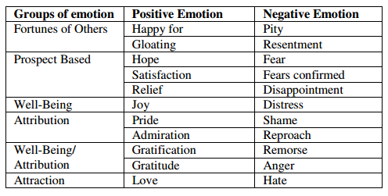
事实上，OCC理论提出了三种类型的情绪：三种关注点：目标，标准和品味[10]。因此，可以根据三种主要类型对情绪状况进行分类：（1）对自己的目标有影响的事件; （2）代理人的行为与标准相匹配或偏离，代理人可以是人或机构; （3）适合或不适合自己口味的对象（概念或概念）。事件又分为三类：影响他人财富的因素，影响自己的计划和前景的因素，以及那些影响他人幸福的因素。情绪类别分为六类，而这六类又分为十一对截然不同的情绪，即二十二种情绪（见表一）。事实上，人类情感机器识别研究中最大的部分并没有涵盖广泛的情绪，并且仅限于六种基本情绪[12]，而基本情绪并不包含我们每一种情感体验日常生活情况。即使对于基于OCC工作的计算机模型，情绪的数量通常也仅限于二十二个人中的一小部分，而情绪是特定于使用情境的。
目前这项工作的目的是在任何给定的情况下，从这二十二种情绪中识别出一个人的情绪。为此，我们依靠OCC的评估强度变量来描述和形式化情绪状态，以便机器可以“理解”它（表II）。
这些变量影响情绪结果和强度。它们分为三类：全局变量，中心变量和局部变量。全局变量对于所有情况都很常见。中央和局部变量是特定于事件类型（对其他人的影响，计划和前景，福祉），代理人行为和对象。
OCC模型以非正式的方式定义了这些评估强度变量与二十二种情绪中的每一种之间的联系。这产生了计算模型，模拟人类的情绪诱发过程，建立在基于规则的方法基础上（如[9]）。这种实现使得模型更加僵化，因为它没有考虑到不同情况下可能出现的大量情绪状态。
表II. OCC模型的用于评估的强度变量
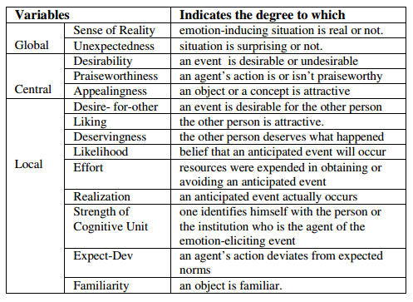
在这项研究中，我们没有使用OCC模型来重现和模拟人类在机器中的情绪过程，而是使用它来使机器具备评估和识别人类情绪的能力，作为人机交互的一部分。 因此，我们提出了一个基于评估强度变量的计算模型不能控制情绪被触发的方式，而是通过机器学习算法产生每一种情绪。 这种实施将使机器变得更加灵活，并学习从情感状况的现有知识中提取的情绪反应的新模式。 在下一节中，我们详细介绍计算机如何配备这些知识。

三、知识经验的获得程序
为了有效地识别面临特定情况的个体的可能情绪状态，人类需要“活”几种情况。这种推理，从生活经验中进行归纳，非常适合于有监督的机器学习方法。事实上，考虑到由一组解释变量（即评估变量）及其相应目标变量或类别（即情感和强度）描述的几种现象（即情绪状况），机器学习能够预测新的未知的现象他们相应的类。因此，为了实现机器学习方法来识别情绪，我们设计并进行了实证研究。首先，收集各种潜在情绪诱发情况。然后，我们通过一个解释变量值，即评估强度变量，在计算机内表示每种情况。最后，我们收集了来自不同人的情况的情绪反应，以获得允许机器学习算法运行的数据集。
A.基于Web的情境记录
根据22位OCC的情绪，一系列情况已经完成。在心理学工作中，也尝试根据六种情绪组合日常生活情境（例如[13]）。利用这些作品中确立的方法，我们向蒙特利尔大学的工作人员和学生发送了一个基​​于网络的匿名问卷链接。问卷是用法文制定的。要求五十个人提出这样一个相对的情况，即根据他们的观点，他们会提出这种情绪的极端强度和中等强度的二十二种情感。例如，作为一种产生极度喜悦的情景的建议，一个人提出：“花几个月找一份工作后找工作”。治疗结束后，我们收集了250个详细的情况，几乎平均分布在情绪和强度上，从最初收到的1002个情节中提取，包含几个经常发生的情况。
B.情况的数字化转变
一旦情况被获得，我们必须将它们的含义从单词转换为数字值的向量，其中每个值与OCC模型的评估变量（表II）相关。实际上，全局变量（例如意外）采用布尔值，而局部和中心变量（例如，合意）可以是中等或极端强度值较高（例如希望）或较低（例如不希望的）。极高的值对应于“1”，而中等的高值对应于“0.5”。类似地，极端和中等的低值分别是“-1”和“-0.5”。
特定情况的翻译是通过确定大多数人如何评价它来完成的。例如，大多数人可能会评估“几个月没有工作，并提交了几个申请后，你最终成功找到一份工作”，作为一个意想不到的，真实的事件影响计划和前景，这是非常可取的，几个努力是取得了，而且完全实现了。根据评估变量，这种半正式翻译可以形式化如下：情境类型被标记为影响计划的事件;意外情况和现实感变量既有“真实”的价值，愿望，努力和实现变量都被赋予极高的​​值，即“1”。
因此，为了对250种情况中的每一种情况进行数字化处理，我们设计了一个基于网络的表格，通过该表格，35人被要求在某些情况下报告他们对大多数人如何评价他们的意见。事实上，他们必须通过将数值分配给评估变量来数字化描述情况。我们记录了700个数字描述，每个描述至少两次。然后，对于每个特定情况，我们都分配了一个明确的描述，其中每个变量都取得了针对该情况的相关描述中的大部分值。我们结束了250个明确的描述，数字表征每种情绪状态。然后需要关于对这些情况的情绪反应的信息来建立一致的知识，使机器能够做出好的预测。
C.收集情感反应
有监督的机器学习算法需要训练集，经验或预先存在的知识，才能有效地执行新的预测。在我们的情况下，训练集可能包含有关情况及其相应情绪反应和强度（课程）的信息。但是，每个人的情绪反应都不一样。他们根据文化价值，性别，年龄，性格等因人而异[13]。为此，我们要求描述情况的35人也报告他们在面对这些情况时会有什么感受。此外，他们还被要求输入年龄，性别和宗教等社会人口信息，作为一个人的文化规范的指标[13]。此外，他们还必须填写个性问卷：修订的艾森克人格问卷（EPQR-A）[14]。本调查问卷通过24个问题测量四种人格特征，主要是外向性，精神病性，神经质和“谎言量表”，这使得它非常方便。
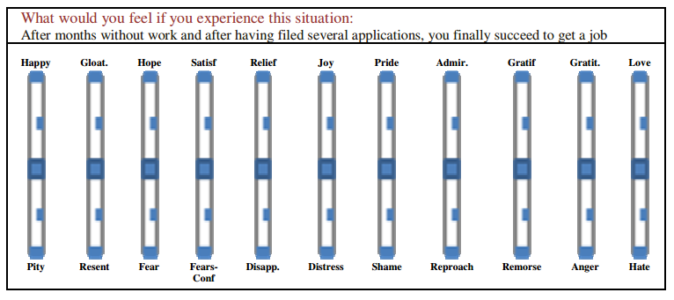

图 1. 情绪强度量表
通过11个尺度捕捉对情境和他们强度的情绪反应（图1）。每个尺度对应于一个OCC的情绪对，并包含五个强度等级：每个情绪两个（中等和极端）和一个中立等级。人们能够表达非情感体验，并且只能报告一种情绪及其强度，因为这项工作没有考虑到共现方面。因此，在这个程序结束时，训练集包含700个例子，包括个人信息和对250种不同情况的情绪反应。该数据集构成了初步知识，允许开发用于识别用户情绪的应用程序。

四、一种在线情感机器：理论和实践方面
由于这项工作的目的是让机器能够预测用户可能的情绪反应及其对于给定情绪诱发情况的强度，我们开发了一种基于网络的在线情绪机器，其与用户捕捉他们的个人信息和他们的反应在某些情况下，然后预测他们的新情绪。我们的方法主要基于两个有监督的机器学习算法：k-最近邻居（kNN）和人工神经网络算法（ANN）。实际上，所使用的kNN算法是一种称为距离加权最近邻的改进版本[​​15]。实施的ANN是一个在线版本，允许学习和更新网络，因为新的例子被输入，这使得在线应用程序变得方便。此外，它可以通过对错误函数的简单修改来执行多分类任务（情绪+强度）。这种神经网络的变体是一个多层感知器，其中一个隐层建立在网络随机梯度下降的网络参数的优化上[16]。
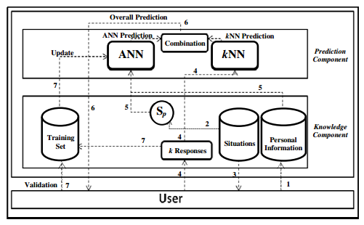

图2. 在线情感机器的体系结构
机器体系结构如图2所示。它基于两个主要组件。知识组件包含识别情绪所需的所有数据和信息以及由kNN和ANN算法组成的预测组件。图2中的编号和虚线箭头对应于组件内和组件之间的信息流，其中编号指示步骤的时间顺序。在下文中，对每一步的描述如下：
1：首先，用户必须输入其社会人口统计信息并填写人格问卷EPQR-A。这些个人信息是需要的，因为情绪反应因人而异，因此被存储在数据库中。
2：在第二步中，机器在已经聚集的250台机器中挑选一种情况。对于这种情况，用Sp表示，应用程序将尝试预测用户的情绪反应。
3：在第三步中，生成一个与Sp最相似的情况的子集，其中有250个。事实上，这个想法是当他面对可以预测的情况时，对用户的情绪反应有一个特定的知识。这个想法对应于kNN算法原理。因此，为了找到最相似的情况，计算Sp的数字描述向量和每个剩余可用情况的描述之间的标准欧几里得距离。然后，选择k个最接近的情况并将其显示给用户（图1），谁报告他相信他会感觉到什么。在验证子集上测试分类性能后，k参数设置为5。
4：第四步：用户对显示的情况的响应被转储到kNN组件，根据距离将这些响应组合起来并产生作为结果的关于Sp的用户情绪及其强度的初始预测。
5：在第五步中，ANN组件接收Sp的个人信息和描述向量作为输入，并将其作为输出提供其关于与实际用户有很多共同点的人将如何对情况Sp作出反应的预测。
6：第六步，根据两种信息建立总体预测。第一个特定于在步骤4中获取的用户，基于他在与要预测的情况相似的情况前的行为。第二步是在步骤5中获得的，对应于更一般的层次，并建立在人们对该情况的反应的已有知识的基础上。这两种类型的信息然后通过给kNN预测（即0.66）提供更多的权重来组合，因为它更具体，而对ANN的预测（即0.33）更小。然后将情绪及其强度以及情况Sp的最终预测显示给用户。
7：在最后阶段，用户验证预测
通过报告他对Sp的真实情感。将这些信息与先前的情绪报告反应一起添加到训练集中，并根据这些数据在线更新ANN模型。
这个基于网络的情绪机器由蒙特利尔大学的员工和学生中的203位参与者在线测试。总共报告了3544次对情况的反应，其中包括634次预测。预测结果总结在表III中。

表III. 组合人工神经网络和KNN算法的精度
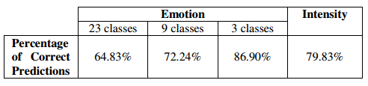
事实上，机器必须在23种可能的状态（OCC的情绪+“无情绪”状态）中猜测用户的情绪状态。在猜测的情绪411次与用户报告的完全一样。换句话说，情感机器可以在23种可能的情况下识别用户的正确情绪，对于任何日常生活情况，准确率为64.83％。
另一方面，这个百分比可能不能完全反映我们机器的性能，因为用户可能会混淆类似的情绪，并因此向他们的真实感受报告不同的情绪，即使每个人都用一组同义词解释。出于这个原因，我们试图根据OCC的情绪分类，将相似的情绪分组为9个州或班级，以计算较不重要的班级的表现百分比。其实，“归因”组（见表I）和“WellBeing / Attribution”复合组合以及“WellBeing”和“Prospect-based”组合。正确分类的比例显着增加，达到72.24％。我们也试图衡量在线机器识别正面，负面和“无情绪”用户对情况的反应的能力。预测在86.9％的时间内是正确的。此外，正确预测情绪强度为中等或极端的情况已达到79.83％的高度。这些预测率是我们的情感机器能够“独立”地“吸收”任何类型情境的意义的指标，独立于领域，以及立即诱发个体的可能情绪及其强度的能力。这可能会使我们的方法具有吸引力和实用性它可以轻松实现在处理在线用户情感识别的多个领域。

五、结论
在这项工作中，我们已经能够实现三个目标。首先，我们使用OCC的情感理论模型，并将其认知变量形式化，以计算机化的形式描述任何日常生活中的情绪状况。其次，我们已经能够构建一个包含250个具体情况的一致数据集和3544个针对这些情况的报告反应案例。这个数据集可以用于机器学习研究，因为它包含几个例子和多个目标变量或类别（即情感和强度）。它也可以为心理学家研究不同变量之间可能存在的相关性（如社会人口学和强度）提供一个框架。此外，它可能是一个语言学研究的主题，涉及从文本中提取情感信息的方式。第三个成就是开发了一个在线机器学习工具 - 情绪机器，根据人工神经网络和k最近邻算法的精炼版本，在任何情况下预测用户的情绪和强度。它接受了真实报告数据的培训，并能够在输入新信息时不断学习。它也提供了良好准确度的预测。此外，它是独立于域的，因此可用于支持人机界面的各种应用中。例如，它可以用于智能辅导系统，以向伴侣代理提供关于特定情况下可能的反应的信息。它也可以集成到智能代理和机器人中来模拟情绪行为，作为对任何环境刺激的回应。它可能与脸部表情或语音语调中的情感识别作品相结合，通过提供关于用户在不同情境下的可能情绪状态的先验知识。

参考文献
- Z. Zeng, M. Pantic, G. I. Roisman and T. S. Huang, “A Survey of Affect Recognition Methods: Audio, Visual, and Spontaneous Expressions,” IEEE Tran. Pattern Analysis and Machine Intelligence, vol. 31, Jan. 2009, pp. 39-58, doi:10.1109/TPAMI.2008.52
- R.W. Picard, Affective Computing. Cambridge: MIT Press, 1997.
- A. Kapoor, W. Burleson, and R.W. Picard, “Automatic prediction of frustration,” International Journal of Human-Computer Studies, vol. 65, Aug. 2007, pp. 724-736, doi:10.1016/j.ijhcs.2007.02.03.
- M. Ochs and C. Frasson, “Emotionally Intelligent Tutoring Systems,” Proc. International Florida Artificial Intelligence Research Society Conference (FLAIRS 04), May 2004, pp. 251-256.
- C. M. Lee and S. S. Narayanan, “Toward detecting emotions in spoken dialogs,” IEEE Tran. Speech and Audio Processing, vol. 13, Mar. 2005, pp. 293-303, doi:10.1109/TSA.2004.838534.
- Ji. Qiang, P. Lan and C. Looney, “A probabilistic framework for modeling and real-time monitoring human fatigue,” IEEE Trans. Systems, Man and Cybernetics, Part A: Systems and Humans, vol. 36, Sep. 2006, pp. 862-875, doi: 10.1109/TSMCA.2005.855922.
- S. Slater, R. Moreton, K. Buckley and A. Bridges, “A Review of Agent Emotion Architectures,” Eludamos Journal for Computer Game Culture, vol.2, 2008, pp. 203-214.
- K. R. Scherer, “Vocal affect expression: A review and a model for future research,” Psychological Bulletin, vol. 99, Jan. 1986, pp. 143165, doi:10.1037/0033-2909.99.2.143.
- J. Bates, A. B. Loyall and W. S. Reilly, “An Architecture for Action, Emotion, and Social Behavior,” European Workshop on Modeling and Autonomous Agents in a Multi-Agent World (MAAMAW 92), Jul. 1992, pp. 55-68.
- A. Ortony, G. L. Clore and A. Collins, The cognitive structure of emotions. New York:Cambridge University Press, 1988.
- C. Conati and H. Maclaren, “Empirically building and evaluating a probabilistic model of user affect,” User Modeling and User-Adapted Interaction, vol. 19, Aug. 2009, pp. 267-303.
- P. Ekman, Emotion in the human face. New York: Cambridge University Press, 1982.
- K. R. Scherer, T. Wranik, J. Sangsue, V. Atran and U. Scherer, “Emotions in everyday life: Probability of occurrence, risk factors, appraisal, and reaction patterns,” Social Science Information, vol. 43, Dec. 2004, pp. 499–570, doi:10.1177/0539018404047701.
- L. J. Francis, L. B. Brown, and R. Philipchalk, “The development of an abbreviated form of the Revised Eysenck Personality Questionnaire (EPQR-A): Its use among students in England, Canada, the U.S.A. and Australia,” Personality and Individual Differences, vol. 13, Apr. 1992, pp. 443-449, doi:10.1016/0191-8869(92)90073-X.
- T. Mitchell, Machine Learning. New York : McGraw Hill, 1997.
- Y. Le Cun, B. Boser, J. S. Denker, D. Henderson, R. E. Howard, W. Hubbard, and L. D. Jackel, “Backpropagation applied to handwritten zip code recognition,” Neural Computation, vol. 1, Winter 1989, pp. 541–551, doi:10.1162/neco.1989.1.4.541.

